Įgyvendintas vietos projektas „Kalvarijos savivaldybės Sangrūdos gimnazijos stadiono infrastruktūros gerinimas“
2013 m. balandžio 17 d. Kalvarijos savivaldybės Sangrūdos gimnazija pradėjo įgyvendinti vietos projektą ,,Kalvarijos savivaldybės Sangrūdos gimnazijos stadiono infrastruktūros gerinimas“ Nr. LEADER-12-KALVARIJA-04-002. Projektas teiktas pagal Kalvarijos vietos veiklos grupės strategijos priemonę „KAIMO ATNAUJINIMAS IR PLĖTRA“. Projektas įgyvendintas iki 2015 m. liepos 17 d. Prašoma paramos suma – 244 948,05 Lt (70941,86 eur) ir PVM 51 439,09 Lt (14897,79 eur) .
Projekto tikslai: 1. Sudaryti sąlygas bendruomenės nariams užsiimti aktyviu laisvalaikiu bei pagerinti vietovės estetinį vaizdą. 2. Sukurti saugią ir patrauklią stadiono aplinką, patenkinant visuomeninius poreikius. 3. Skatinti vietos gyventojus užsiimti aktyviu laisvalaikiu bei fizine kultūra. 4. Didinti socialinę sanglaudą. 5. Pagerinti vietovės estetinį vaizdą.
Projekto pareiškėjas – Sangrūdos gimnazija yra Kalvarijos savivaldybės biudžetinė įstaiga, kuri savo veikloje ugdo mokinių asmenines, kultūrines, fizines, edukacines, socialines kompetencijas, tenkina saviraiškos, pažinimo ir ugdymo poreikius. Taip pat Sangrūdos gimnazija siekia tenkinti gyventojų poreikius, pritraukti kuo daugiau bendruomenės narių užsiimti aktyviu laisvalaikiu, propaguoti sveiką gyvenseną, skatinti partnerystę ne tik tarp bendruomenės narių, bet ir vietos institucijų.
Projektas buvo vykdomas Sangrūdos gimnazijos stadione. Tai vieta, kurioje vyksta sporto varžybos, gyventojai renkasi pažaisti futbolą, krepšinį, pabėgioti ar kitaip aktyviai praleisti laisvalaikį bei pabendrauti. Gimnazijoje mokosi daug mokinių, kurie yra pasiekę gerų sportinių rezultatų ir savo ateitį sieja su sportu. Sangrūdos jaunimas yra labai aktyvus ir kasmet dalyvauja Kalvarijos savivaldybės rengiamose varžybose ir iškovoja aukštas vietas.
Prieš projekto įgyvendinimą Sangrūdos gimnazijos stadionas nebuvo tinkamai įrengtas sportuoti, organizuoti sportines varžybas ar kitas šventes. Bėgimo takai buvo sutrūkinėję bei nesimatė linijų, krepšinio aikštelės danga taip pat sutrūkinėjus, apaugus žolėmis, palijus pažliugdavo, krepšinio stovai neatitiko šiuolaikinių reikalavimų, todėl sportuojantys jautėsi nesaugiai, o ir prasta estetinė stadiono išvaizda blogino Sangrūdos gimnazijos įvaizdį.
Projekto metu buvo atnaujintas Sangrūdos gimnazijos stadionas: sutvarkyti ir šiuolaikiškai atnaujinti bėgimo takai, šiuoliaduobė ir įsibėgėjimo takas, krepšinio ir tinklinio aikštelės, įrengti šiuolaikiški krepšinio stovai. Taip pat pagerinta stadiono infrastruktūra: įrengti suoliukai, tribūna, apšvietimo sistema, teritorija aptverta apsaugine tvora, sutvarkyta sporto aikštynų aplinka.
Projekto sukurtais rezultatais gali naudotis ne tik vietos gyventojai, bet ir svečiai iš kaimyninių vietovių ir kitų regionų bei užsiimti aktyviu laisvalaikiu, dalyvauti organizuojamuose renginiuose. Didesnis vietos gyventojų ir svečių pritraukimas naudotis Sangrūdos gimnazijos mokyklos stadiono paslaugomis skatina žmoniškąjį potencialo augimą vietovėje bei sukuria didesnę pridėtinę socialinę vertę.

Įgyvendinus projektą ir toliau bus populiarinamas aktyvus laisvalaikio praleidimas, įvairių varžybų organizavimas, sveikos gyvensenos propagavimas. Bus palaikomi ir plėtojami ryšiai su kaimyninėmis bendruomenėmis ir vietos institucijomis, įtraukiant jas į bendrą veiklą. Projekto tęstinumą užtikrina suaktyvėjęs vietos gyventojų naudojimasis stadionu bei dalyvavimas organizuojamuose renginiuose ilgalaikės perspektyvos atžvilgiu.

Kalvarijos savivaldybės Sangrūdos gimnazijos informacija

Krepšinio aikštelė prieš įgyvendinant projektą
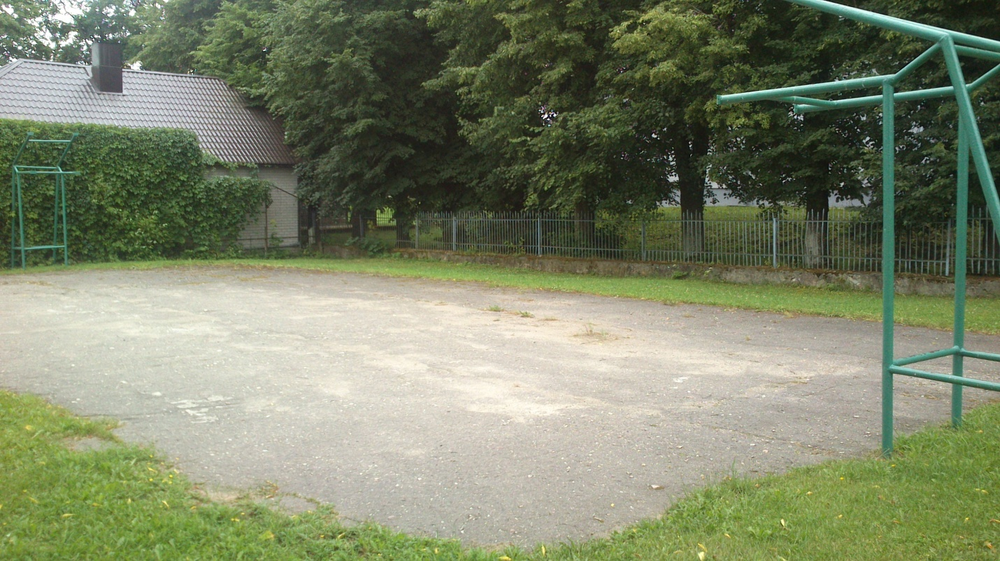
Krepšinio aikštelė įgyvendinus projektą
